Rancagua, 09 de septiembre 2019.-

MOP O´Higgins anuncia Plan de Contingencia Vial por feriado Fiestas Patrias

- Incluye medidas para evitar congestión en ruta 5, suspensión total de trabajos de Vialidad del 17 al 22 septiembre y uso de Bypass Alhué en carretera de la fruta.

El Seremi de Obras Púbicas, Moisés Saravia, el director regional de Vialidad, Richard Jiménez y el Inspector Fiscal de Concesiones, Jaime Yáñez dieron a conocer el Plan de Contingencia Vial con motivo del largo feriado de Fiestas Patrias 2019 ante un grupo de autoridades que concurrieron hasta las oficinas del Mop, entre ellos, el Seremi de Transportes, Hans González, representantes de la Gobernación de Cachapoal, ONEMI y profesionales de la empresa concesionaria Isa Intervial, Ruta del Maipo.

Al respecto, Moisés Saravia señaló que “invitamos a esta reunión para que nos informaran como se va a abordar las contingencias asociadas a este fin de semana excepcional de Fiestas Patrias, ya que se espera un incremento del flujo vehicular en las principales carreteras de la región y el país. Estamos dando a conocer todos los planes y acciones para poder coordinar regionalmente de mejor forma las contingencias que puedan acontecer producto de este largo feriado. El plan contempla medidas de reforzamiento en las distintas plazas de peaje y rutas, para que el flujo vehicular sea lo más expedito posible y tener una conectividad del 100% en la región.”

Es así como la dirección regional de Vialidad suspenderá todos los trabajos de empresas con obras en caminos de la región desde el martes 17 al domingo 22, teniendo totalmente despejadas las rutas regionales. Respecto a la Carretera de la Fruta, en el sector del puente mecano Alhué, a partir de mediados de semana ya estará habilitado el bypass de dos pistas, sin límite de tonelaje para camiones. Por tanto, se podrá transitar en ambos sentidos sin corte.

Para la salida de vehículos a través del peaje Nueva Angostura, se espera una mayor concentración en dos períodos; el primero entre el viernes 13 y sábado 14, con un total de 79.000 vehículos con dirección al sur. El segundo período de salida, se espera para el martes 17 y miércoles 18, con un total de 100.000 vehículos hacia el sur del país. Para el retorno a Santiago se estima que entre el sábado 21 y lunes 23 regresarán más de 150.000 vehículos.

Entre las medidas anunciadas, en materia de gestión tarifaria, se aplicará una rebaja de la tarifa para autos y camionetas a $1.000 en el peaje Nueva Angostura, el día martes 17, entre las 08:00 a 14:00 horas; el sábado 21 entre las 10:00 a 15:00 horas y el domingo 22 de septiembre, entre las 08:00 a 11:00 horas. También se contempla rebaja en la tarifa para los camiones de 2 ejes o más, a $1.000, entre las 00:00 a 06:00 horas los días sábado 14, martes 17 y miércoles 18.

Asimismo, entre las gestiones de tránsito en dirección al sur que se implementarán, destaca el sábado 14 de septiembre, donde se dispondrá en la Ruta 5 Sur el sistema 3x1, entre las 09:00 a 13:00 horas desde el kilómetro 54 (peaje Nueva Angostura) hasta el kilómetro 70 (inicio Bypass Rancagua). El martes 17, desde las 14:00 a 24:00 horas, en el Bypass Rancagua, entre el km 70 al km 85, contará con ruta exclusiva para vehículos en sistema 4×0. Por otra parte, el día miércoles 18, entre las 08:00 a 13:00 horas se implementará nuevamente el sistema 3x1, desde el peaje Nueva Angostura hasta el Bypass Rancagua.

El martes 17, entre las 14:00 a 24:00 horas, la autoridad decretará restricción total a la circulación para camiones de 2 o más ejes por la Ruta 5 Sur, en ambos sentidos, entre los enlaces de Calera de Tango, Pelequén y Acceso Sur a Santiago. Los camiones que circulen por la Ruta 5 con dirección norte, serán desviados por el peaje Pelequén Oriente, para continuar por la Carretera de la Fruta.

Para el día domingo 22, y para el retorno hacia Santiago, por la Ruta 5 Sur, se implementará nuevamente el sistema de 3x1 entre los kilómetros 121 (sector de Pelequén) y el km 94 (Los Lirios). También, en toda la Ruta Travesía, Bypass Rancagua, se aplicará el sistema 4×0, de norte a sur, y se retomará el sistema 3×1 en el kilómetro 70, salida de Rancagua hacia el Peaje Nueva Angostura, entre los horarios 11:00 a 24:00 horas.

Complementariamente al Plan de Contingencia, la empresa concesionaria Isa Intervial Ruta del Maipo, comunicó que tomará diversas medidas que ayudarán a mejorar el flujo de vehículos en todas las rutas de la región, así como en los distintos peajes y plazas troncales. Entre las medidas se contemplan: peajistas de cobro manual en plazas troncales, aseadores, guardias y paleteros adicionales en plazas de peaje y áreas de servicios generales. También, habrá monitoreo aéreo (drone) en peajes troncales y puntos críticos de Ruta 5. Se dispondrá de 15 grúas en operación y señalética mediante paneles de mensajería variable, tanto fijas como móviles, para informar a los conductores sobre el tránsito en la ruta, además de cuadrillas de conservación ante eventuales emergencias.

A continuación resumen de las medidas de gestión Plan de Contingencia:

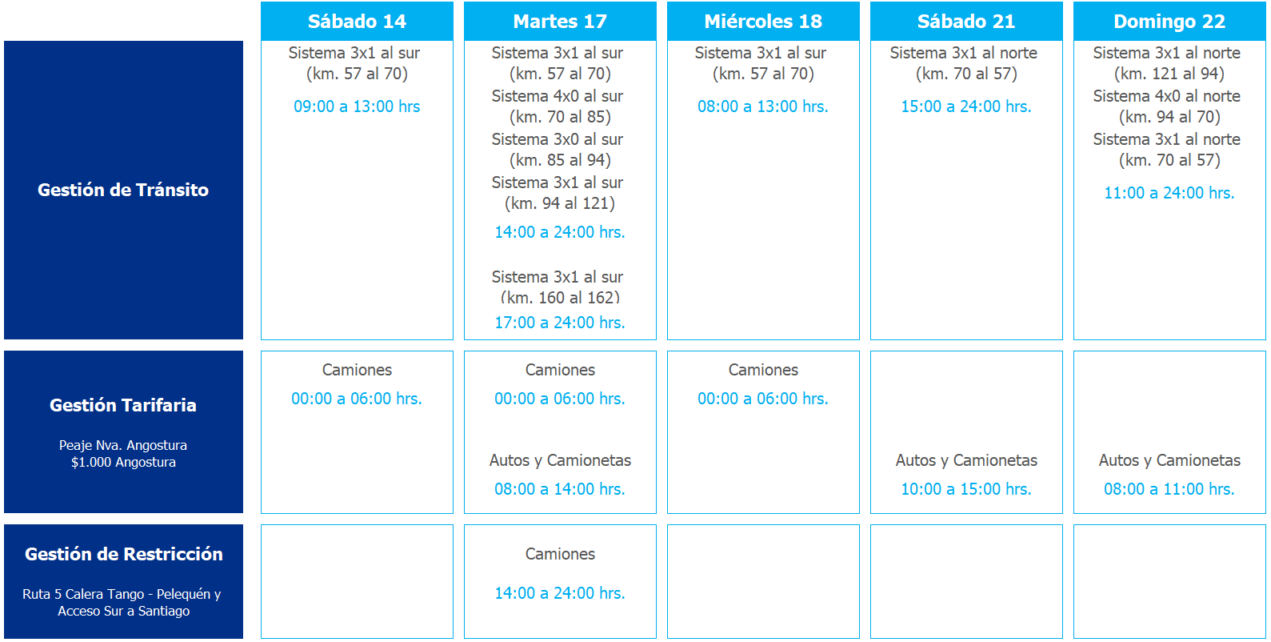

Gestión de tránsito para la salida, sábado 14 de septiembre, entre las 09:00 a 13:00 hrs. Tramo Angostura – Bypass Rancagua.
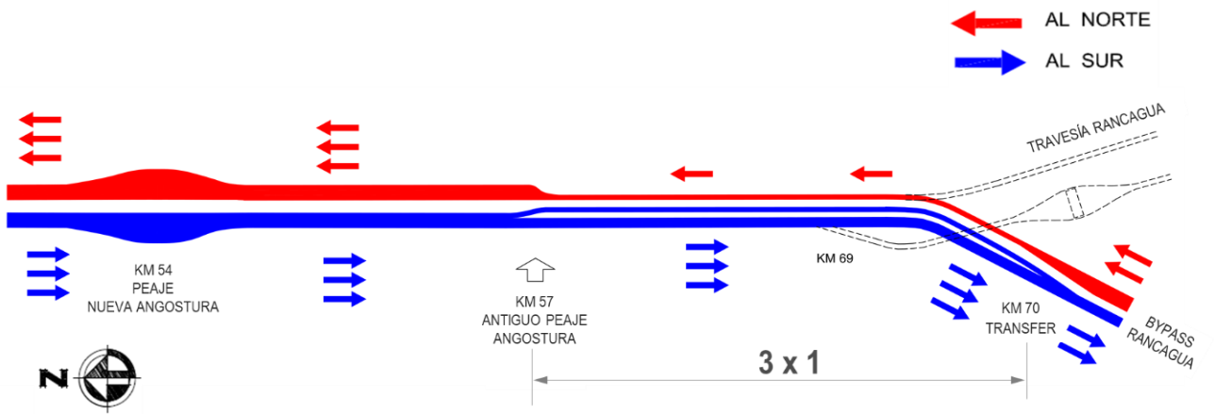

Gestión de tránsito para la salida, martes 17 de septiembre, entre las 14:00 a 00:00 hrs. Tramo Angostura – Pelequén.
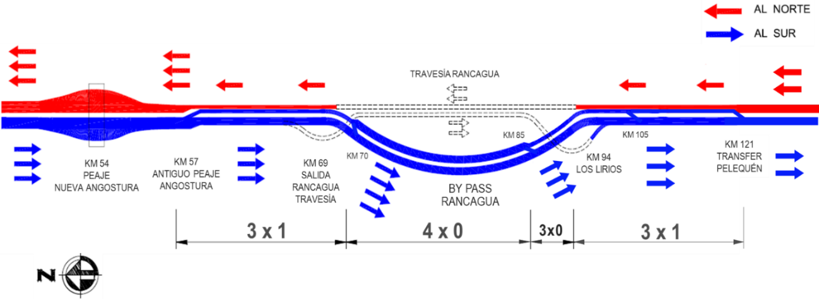

Gestión de tránsito para retorno, domingo 22 de septiembre, entre las 11:00 a 00:00 hrs. Tramo Pelequén – Angostura.
